 | ДЕТСКО-ЮНОШЕСКОЕ ПЕРВЕНСТВО РОСИИ ПО ФРИДАЙВИНГУ 2023 г. | 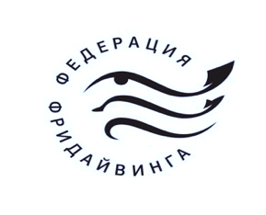
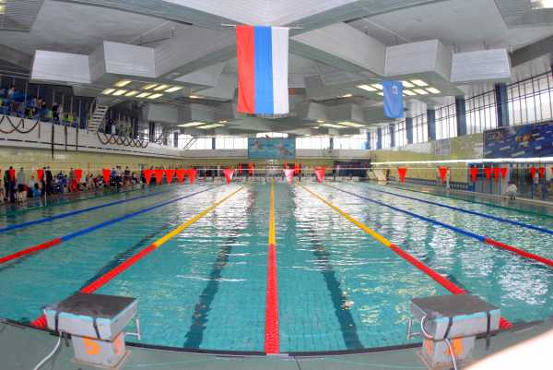
УСЛОВИЯ И ПОЛОЖЕНИЯ
1. ДАТА И МЕСТО ПРОВЕДЕНИЯ СОРЕВНОВАНИЙ
Детско-юношеское первенство 2023 проводится: 22 - 23 апреля 2023 года, в бассейне РГУФК (г. Москва, Сиреневый бульвар, 2, стр. 1А).
Организатор соревнований: Комитет детского фридайвинга «Федерации фридайвинга».
Соревнования проходят согласно правилам Федерации фридайвинга в течение двух соревновательных дней в девяти дисциплинах:
JSTA — статическая задержка;
JDNF — ныряние брассом;
JDYNB — ныряние кролем;
JDYN — ныряние дельфином;
SJDYN — скоростное ныряние;
maxJDNF — ныряние брассом на максимальную освоенную глубину;
maxJDYNB — ныряние кролем на максимальную освоенную глубину;
maxJDYN — ныряние дельфином на максимальную освоенную глубину;
KDYN — детские старты.

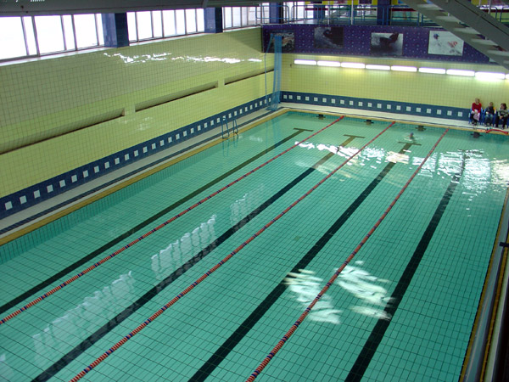
ЦЕЛИ И ЗАДАЧИ ПРОВЕДЕНИЯ СОРЕВНОВАНИЙ
— развитие детского фридайвинга и парафридайвинга в Российской Федерации;
— выявление сильнейших спортсменов;
— формирование рейтинга спортсменов.
2. ПОРЯДОК ПОДАЧИ ЗАЯВОК И РЕГИСТРАЦИИ УЧАСТНИКОВ.
2.1. Заявки принимаются до 23:59 15 апреля 2023 года.
Для участия в Соревнованиях, спортсмен должен зарегистрироваться на Соревнования* и подать заявки на дисциплины на странице соревнований на сайте Федерации фридайвинга в разделе «Спорт».
К участию в Детско-юношеском первенстве России по Фридайвингу-2023 допускаются:
На дистанцию 25 метров ныряние 25 м в ластах (не ограничено количество вдохов) (KDYN) допускаются:
- девочки и мальчики первая младшая группа 2018-2019 г.р.;
- девочки и мальчики вторая младшая группа 2016-1017 г.р.;
На дистанцию 25 метров по вышеперечисленным дисциплинам — JDYNB 25 м, JDYN 25 м, JDNF 25 м, JSTA: ныряние 25 м в ластах кроль, ныряние 25 м в ластах дельфин, ныряние 25 м без ласт брасс, статическая задержка дыхания — допускаются:
- девочки и мальчики первая средняя группа 2014-2015 г.р.;
- девочки и мальчики вторая средняя группа 2012-2013 г.р.;
На дистанцию 50 метров и 25 метров по вышеперечисленным дисциплинам — JDYNB 50 м, JDYN 50 м, JDNF 25 м, JSTA, SJDYN 4 по 25 м: ныряние 50 м в ластах кроль, ныряние 50 м в ластах дельфин, ныряние 25 м без ласт брасс, статическая задержка дыхания, скоростное ныряние 4х25 м — допускаются:
- юниоры и юниорки 2009-2011 г.р.;
На дистанцию 50 метров по вышеперечисленным дисциплинам — JDYNB 50 м, JDYN 50 м, JDNF 50 м, JSTA, SJDYN 8 по 25 м: ныряние 50 м в ластах кроль, ныряние 50 м в ластах дельфин, ныряние 50 м без ласт брасс, статическая задержка дыхания, скоростное ныряние 8х25 м — допускаются:
- девушки и юноши 2006-2008 г.р..
На дисциплины maxJDYNB, maxJDYN, maxJDNF: ныряние дельфином на максимальную освоенную длину, ныряние кролем на максимальную освоенную длину, ныряние брассом на максимальную освоенную длину — допускаются:
- девушки и юноши 15-17 лет, прошедшие квалификационный отбор и приславшие видео заявку. Подробнее о правилах участия и подаче заявок в данную категорию дисциплин можно ознакомиться в разделе 9 правил.
Окончательное решение о выполняемых дисциплинах выносит тренер, который занимается с ребёнком.
Регистрация участников ПО ССЫЛКЕ >>>

Для допуска к Соревнованиям каждый Участник должен предоставить:
— медицинскую справку об отсутствии противопоказаний для занятий спортом. Справка должна быть выдана не раньше, чем за 3 месяца до даты соревнования. Справка должна иметь печать медицинского учреждения, печать врача и “Печать для справок”, иметь подпись врача и содержать его контактную информацию.
— подтверждение оплаты соревновательного взноса.

2.2. ОЧНАЯ РЕГИСТРАЦИЯ УЧАСТНИКОВ
Официальная тренировка состоится в пятницу 21 апреля с 9:00 до 14:00 (по желанию), очная регистрация Участников соревнований, проверка документов будет производиться в субботу 22 апреля 2023 г. с 9:00 – 12:00 и в воскресенье 23 апреля 2023 г. с 8:00-12:00 в помещении чаши бассейна РГУФК по адресу: г. Москва, Сиреневый бульвар, 2, стр. 1А.
Брифинг для Участников и Организаторов соревнований будет проведен в формате конференции ZOOM. О времени и дате проведения конференции будет сообщено дополнительно. Запись будет размещена в открытом доступе сразу после проведения брифинга.
Допускается регистрация Участника в день его выступления в первой дисциплине до начала старта, см. раздел 7.

3. ОПЛАТА СОРЕВНОВАТЕЛЬНОГО ВЗНОСА
Стоимость стартового взноса будет отличаться в зависимости от категории участников:
1 – участие только в детских стартах (дети до 2016 года рождения включительно) — стоимость стартового взноса составляет 2000 ₽;
2 – участники, у которых есть членство в Федерации фридайвинга — первый старт стоит 2000₽, каждая последующая дистанция 1000₽. Статическая задержка дыхания — 500₽.
3 – участники без членства Федерации фридайвинга — первый старт стоит 3000₽, каждая последующая дистанция 1000₽. Статическая задержка дыхания — 500₽.
Оплата должна быть произведена не позднее 15 апреля 2023 года.
За информацией по оплате обращаться к координатору соревнований: +7(965)267-63-62 (WhatsApp) – Екатерина Брезгина.

Стартовый взнос не возвращается, если спортсмен уведомляет организаторов об отмене заявки позднее 17.04.2023. Уведомления об отмене или изменении заявки направлять на kids@freediving.ru («Первенство-2023 заявка + Фамилия Имя»).

4. НАГРАЖДЕНИЕ
Соревнования являются личными.
Победители и призеры Соревнований определяются в каждой дисциплине раздельно среди юношей и девушек – по лучшему результату.
Победитель и призеры в общем зачете определяются по сумме баллов, складывающихся из отношения результатов спортсмена во всех дисциплинах.
В каждой дисциплине будут разыгран один комплект медалей: среди всех участников отдельно в юношеском и женском зачете. Предусмотрены призы от спонсоров.
Церемония награждения победителей и призеров будет проходить в конце каждого соревновательного дня.

5. СТАРТОВЫЕ ЗОНЫ
В учебной ванне 25 м будут проходить дисциплины: JSTA, JDNF25м, JDYNB25 м, JDYN25 м, SJDYN, KDYN.
В тренировочном бассейне 50 м будут проходить дисциплины: JDNF50м, JDYNB50 м, JDYN50 м, maxJDNF, maxJDYNB, maxJDYN.
Внимание: Организатор оставляет за собой права вносить изменения в порядок размещения соревновательных зон.
6. ХАРАКТЕРИСТИКА БАССЕЙНА
Длина тренировочного бассейна — 50 м, 10 дорожек;
Глубина бассейна — 2,20 м;
Температура воды в бассейне — 27 градусов °С.
Длина учебной ванны – 25 м, глубина 0,6 - 1,4 м, температура – 28 градусов °С.

7. РАСПИСАНИЕ СОРЕВНОВАНИЙ

Суббота (22 апреля 2023 г.) 9:00 – 12:00 — регистрация спортсменов, проверка документов;

10:00-14:00- дисциплины JSTA, JDYNB25м/50м, SJDYN, maxJDYNB.
Воскресенье (23 апреля 2023 г.) 8:00 – 12:00 – регистрация спортсменов, проверка документов.
09:00 — 16:00 – дисциплины: JDNF25м/50м, JDYN25м/50 м, KDYN, maxJDNF, maxJDYN.
8. ОБЕСПЕЧЕНИЕ БЕЗОПАСНОСТИ УЧАСТНИКОВ И ЗРИТЕЛЕЙ
Безопасность каждого участника соревнований обеспечивается согласно требованиям по обеспечению безопасности соревнований, проводимых под эгидой Федерации Фридайвинга.
Основанием для допуска спортсмена к спортивным соревнованиям по медицинским заключениям является медицинская справка о допуске к соревнованиям по подводному спорту/фридайвингу, заверенная врачом медицинской организации. Справка должна быть выдана врачом не ранее, чем за 3 месяца до даты участия в соревнованиях.
Принимая участие в Соревнованиях, Участник подтверждает, что регулярно проходит медицинские обследования в целях обеспечения безопасности участия в спортивных соревнованиях для его здоровья, в соответствии с частью 5 статьи 24 ФЗ от 04.12.2007 329 ФЗ «О физической культуре и спорте в РФ», не имеет каких-либо медицинских или иных ограничений по здоровью, которые могут подвергнуть опасности или ограничить его участие в Соревнованиях, в том числе не имеет противопоказаний к длительным физическим нагрузкам, и состояние его здоровья позволяет ему участвовать в Соревнованиях, и принимает на себя все риски и негативные последствия, связанные с нарушением данного условия. Участник Соревнований обязуется подтвердить данное условие о состоянии здоровья путем предоставления медицинской справки, выданной по результатам проведенного медицинского обследования состояния здоровья, выданное физкультурно-спортивным диспансером или иным медицинским учреждением, имеющим лицензию на осуществление медицинской деятельности, предусматривающей работы (услуги) по лечебной физкультуре и (или) спортивной медицине.
Медицинская справка должна содержать печать медицинского учреждения, подпись и печать врача, дату выдачи, ФИО Участника и заключение о том, что Участник допущен к соревнованиям по подводному спорту/фридайвингу (или не имеет противопоказаний для участия в соревнованиях по подводному спорту/фридайвингу); справка не должна быть старше одного года.
Справку необходимо сдать Главному врачу Соревнований во время регистрации на Соревнования. Медицинские документы, предоставленные Организатору, возвращаются после окончания Соревнований.
Участник принимает на себя всю ответственность за подлинность медицинской справки, получение ее в установленном законом порядке на основании проведенного медицинского обследования в уполномоченном медицинском учреждении и относит на себя все негативные последствия, связанные с нарушением данного условия.
Оказание скорой медицинской помощи осуществляется в соответствии с приказом Министерства здравоохранения и социального развития Российской Федерации от 09.08.2010г. № 613н «Об утверждении порядка оказания медицинской помощи при проведении физкультурных и спортивных мероприятий».
Регистрируясь на Соревнования, Участник дает Согласие на использование персональных данных в соответствии с Федеральным законом от 27.07.2006 N 152-ФЗ «О персональных данных» и выражает согласие о том, что Организаторы Соревнований вправе собирать, хранить и использовать персональные данные Участника, а также осуществлять любые иные действия, предусмотренные действующим законом Российской Федерации. Регистрационные данные (в том числе персональные данные) могут быть использованы Организатором в целях продвижения услуг и специальных предложений Организатора, путем осуществления прямых контактов с помощью каналов связи.
Организатор имеет право без какой-либо компенсации Участнику или ответственности производить фото и видео фиксацию Участника во время Соревнований, использовать фото-, аудио- и/или видеоматериалы с участием Участника Соревнований в промо-, рекламных и прочих публикациях в полиграфии, на радио, телевидении, в интернете и других источниках без ограничения сроков и мест использования данных материалов, а также право редактирования таких материалов и передачи их третьим лицам.

9. КОНТАКТЫ ОРГАНИЗАТОРОВ
+7(910)478-11-09 (WhatsApp) – Рыжикова Анна, член Федерации фридайвинга, член детского комитета Федерации фридайвинга.

+7(965)267-63-62 (WhatsApp) – Екатерина Брезгина, член детского комитета Федерации фридайвинга, координатор соревнований.

